Unit 4 Lesson 4: Más suma y resta con decenas

WU Conversación numérica: Más o menos 10 (Warm up)

Student Task Statement
Encuentra mentalmente el valor de cada expresión.
- $30+10$
- $40+10$
- $80−10$
- $70−10$

1 ¿Cuántos hay en la bolsa?

Student Task Statement
- Jada está contando colecciones de cubos.
En la bolsa A hay 30 cubos.
En la bolsa B hay 2 torres de 10.
¿Cuántos cubos hay en total en las dos bolsas?
Muestra cómo pensaste. Usa dibujos, números o palabras.
- Tyler está contando una colección de cubos.
En la bolsa C hay 7 torres de 10.
Él saca 40 cubos de la bolsa.
¿Cuántos cubos le quedan en la bolsa?
Muestra cómo pensaste. Usa dibujos, números o palabras.

2 Suma y resta decenas

Student Task Statement
- Suma 20:
- 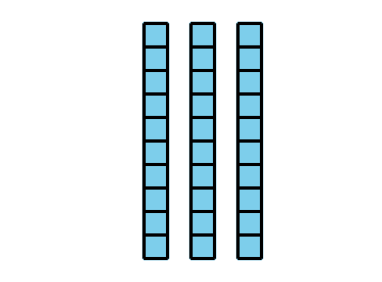
- Ecuación: ____________________________
- Resta 20:
- 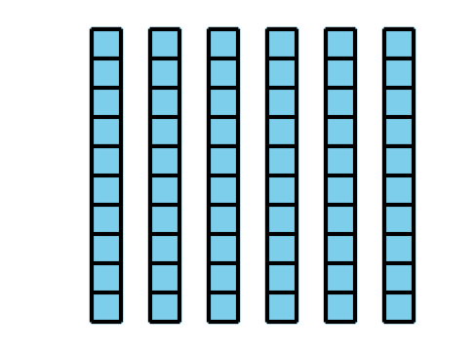
- Ecuación: ____________________________
- 4 decenas y 5 decenas es ___________
- Ecuación: ____________________________
- 8 decenas quitando 3 decenas es __________
- Ecuación: ____________________________
- 20+60=aaaiaaai
- 70−20=aaaiaaai
- 90−70=aaaiaaai
- 40+40=aaaiaaai
© CC BY 2021 Illustrative Mathematics®

